河南省电化教育馆
豫电教馆〔2020〕21号

河南省电化教育馆
关于转发《中央电化教育馆关于征集疫情防控期间“网络学习空间”主题应用案例的通知》的通知

各省辖市、济源示范区、省直管县（市）电教馆：
为贯彻落实习近平总书记对疫情防控工作的重要指示，切实做好延迟开学期间“停课不停学”的有关工作，充分利用“网络学习空间”保障疫情防控期间教育教学活动有序进行，加快推进网络学习空间建设与应用，中央电化教育馆面向全国中小学校征集疫情防控期间“网络学习空间”主题应用案例。现将通知转发给你们，请各地市（省直管县）根据征集内容要求（详见附件），遴选并择优推荐5-8个主题应用案例，于5月17日前将“疫情防控期间网络学习空间主题应用案例汇总表”电子版、加盖公章的汇总表扫描图像、 本市案例报送材料发至省馆联系人邮箱。
联系人：河南省电化教育馆研究部 刘伟锋
电话：0371-66324285 邮箱：hndjyjb@126.com

附件：1.中央电化教育馆关于征集疫情防控期间“网络学习空间”主题应用案例的通知
2.疫情防控期间“网络学习空间”主题应用案例汇总表

2020年4月15日

河南省电化教育馆 2020年4月16日印发

附件1
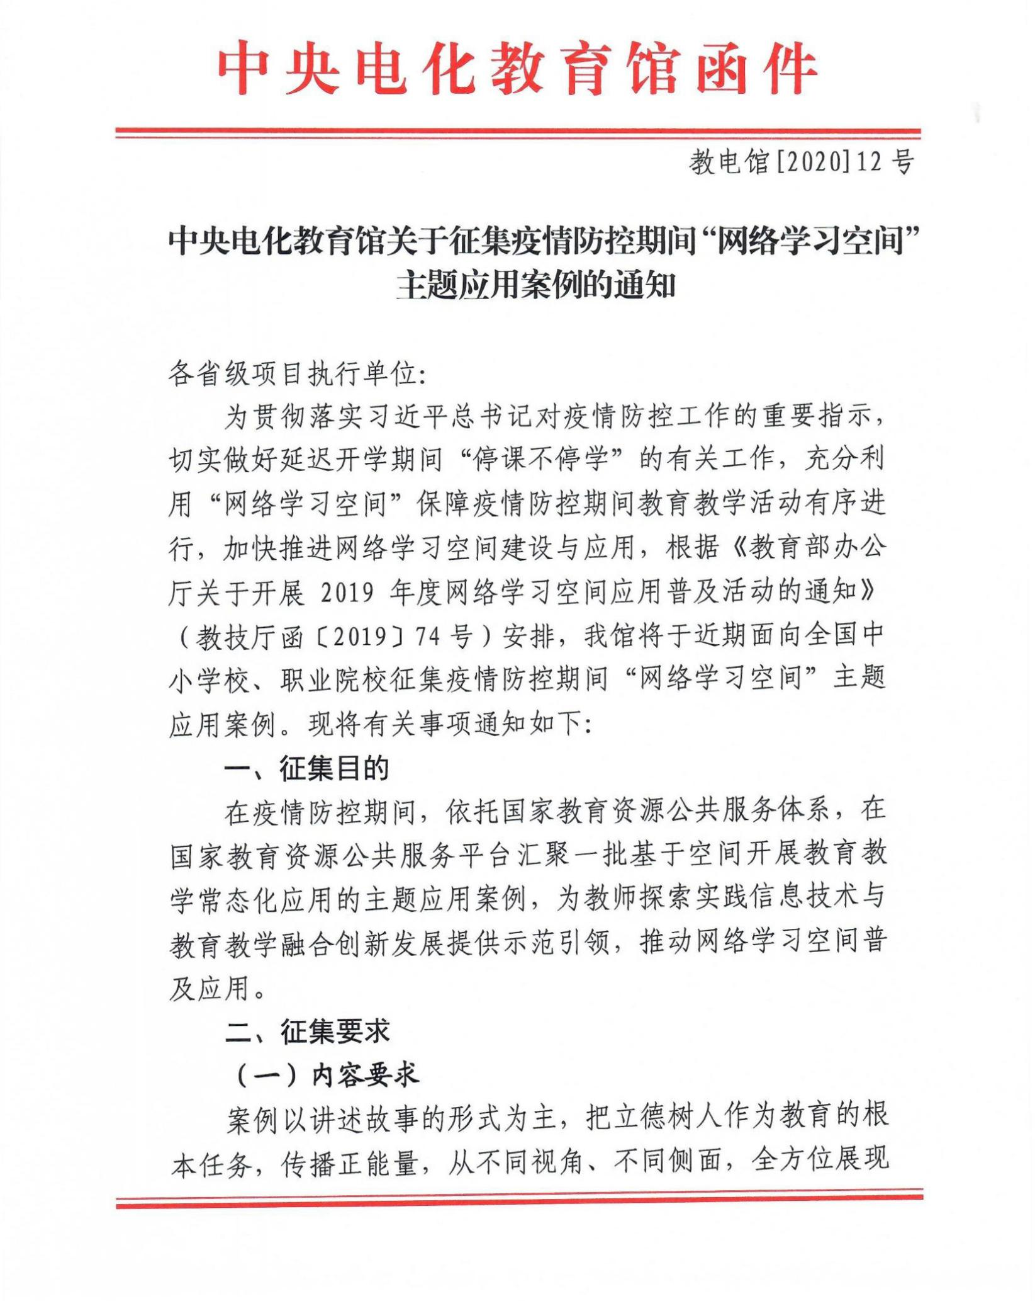

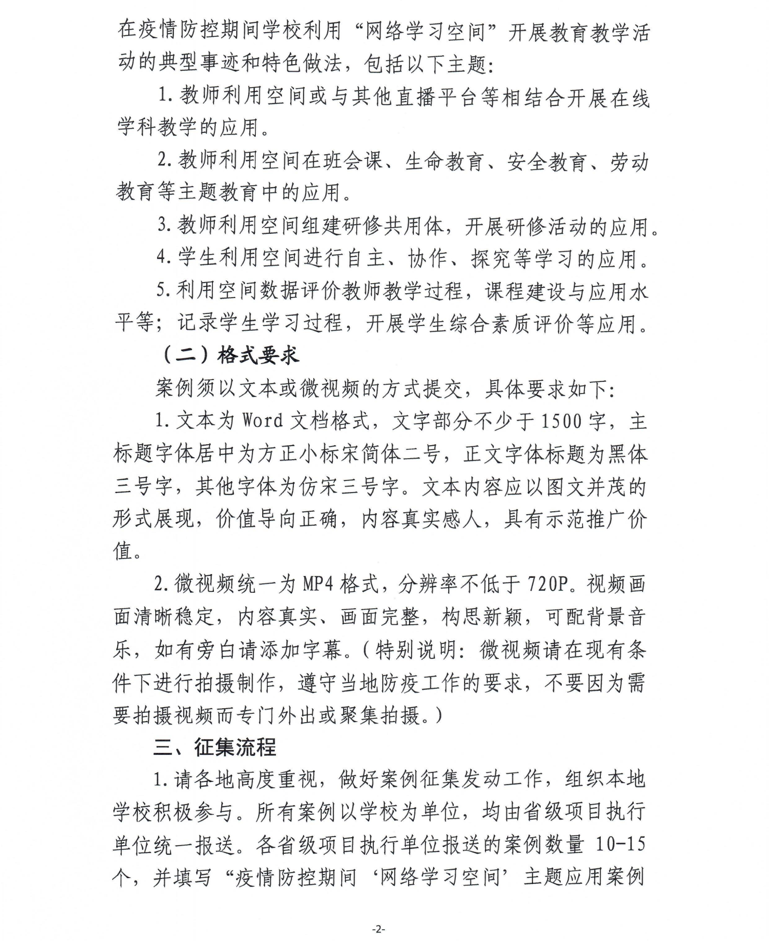
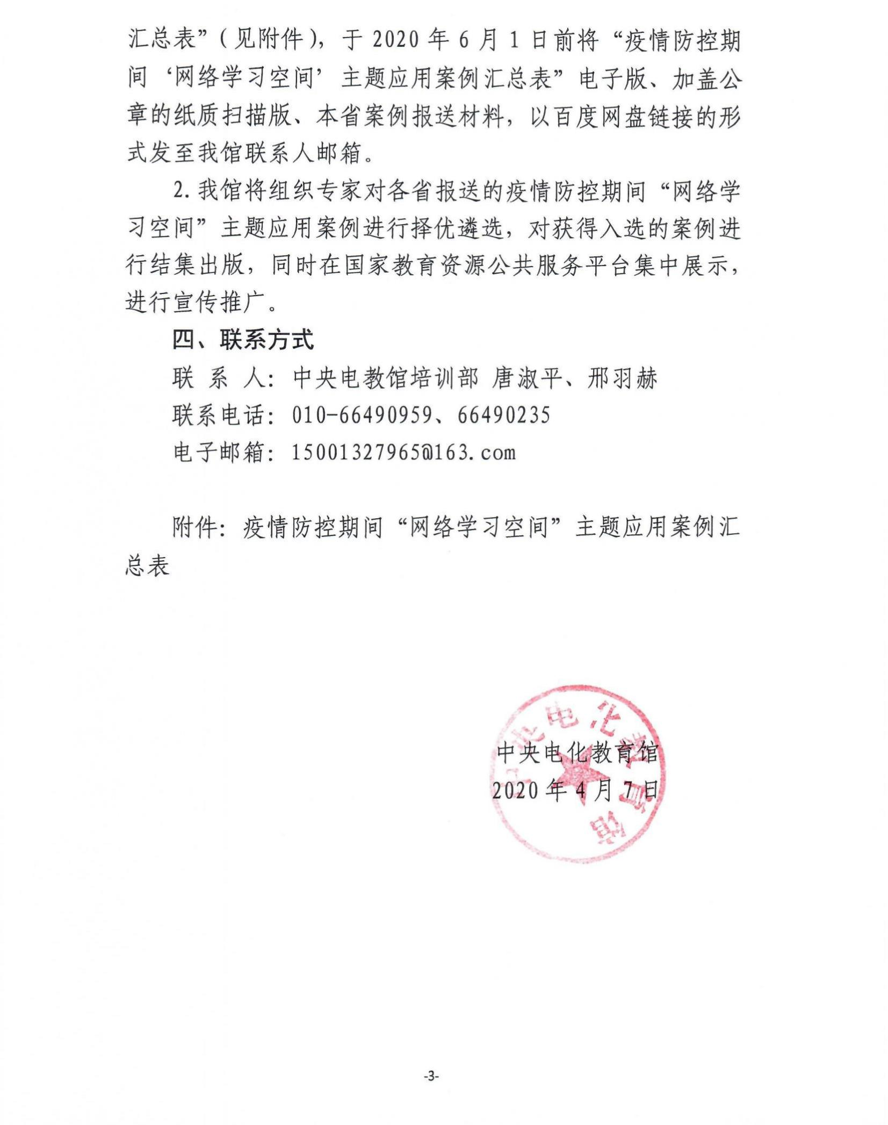
附件2
疫情防控期间“网络学习空间”主题应用案例汇总表

________市（省直管县） 报送人姓名： 联系电话：
序号 | 学校名称 | 学校案例报送信息
 |  | 案例名称 | 案例格式 | 姓名 | 手机号码
市级电教部门（加盖公章）：

年 月 日

